**M Totti Abiansyah**

**202110370311012**

1. Perintah [GET]

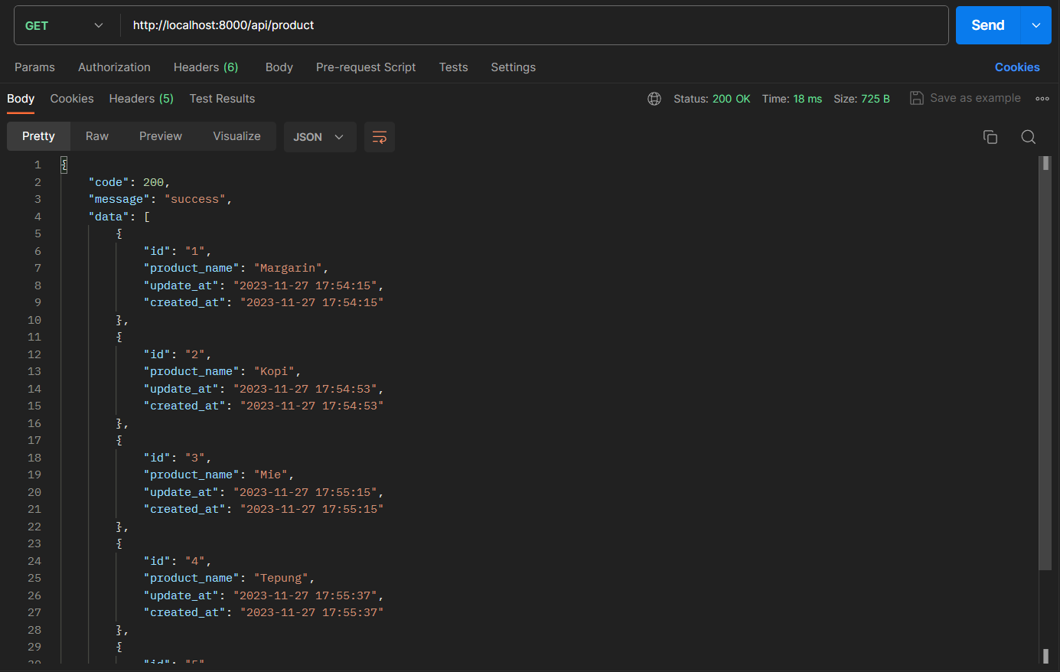

Digunakan untuk mengakses data atau membaca data yang ada

pada resource.

1. Perintah [POST]

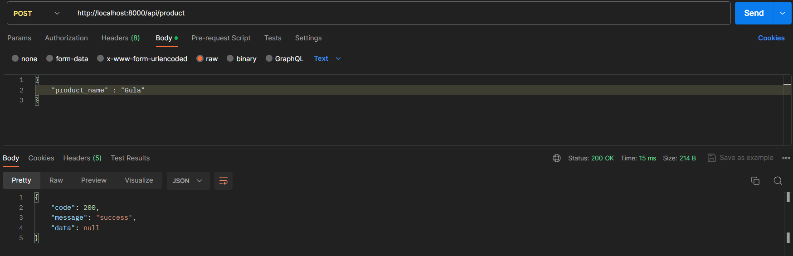

Digunakan untuk men-create atau membuat sebuah resource

baru.

1. Perintah [PUT]

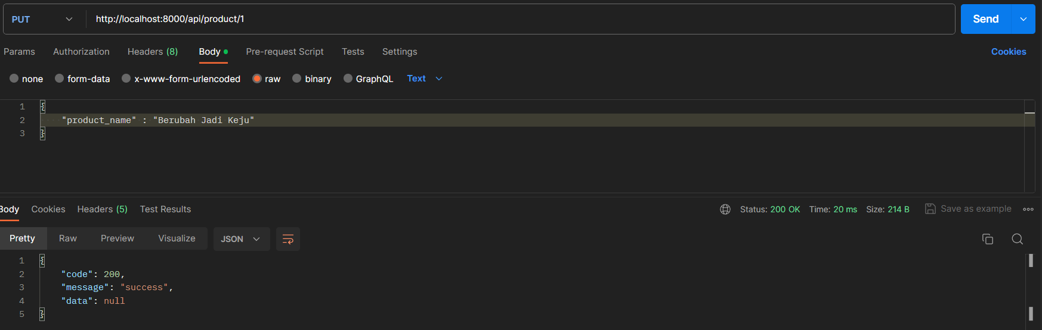

Digunakan untuk memperbaharui sebuah resource, atau

menambahnya.

1. Perintah [DELETE]

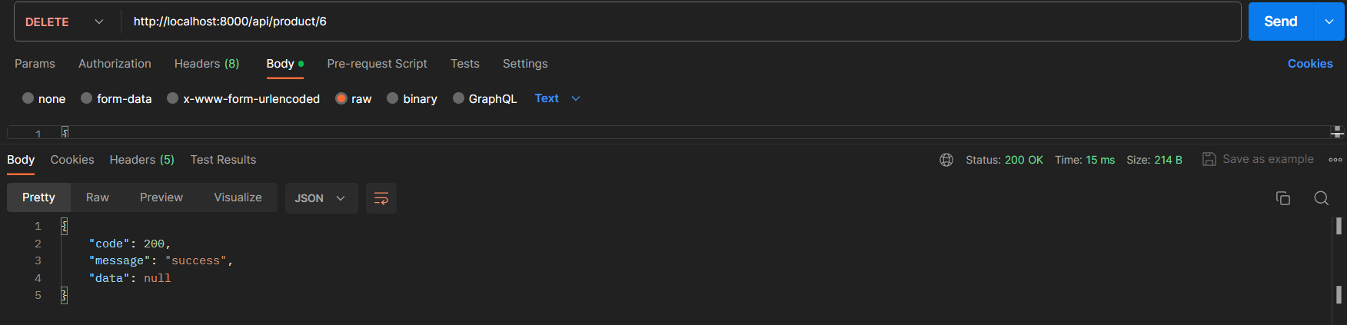

Digunakan untuk menghapus resource.

SEBELUM DELETE :

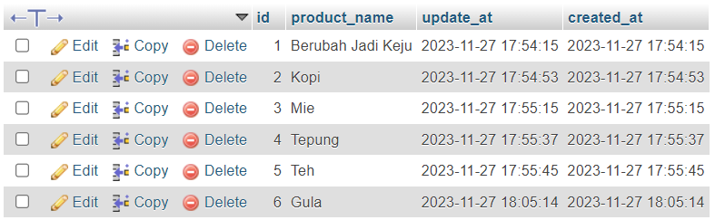

SETELAH DELETE :

